Введение
Программа «Коммунальные платежи» предназначена для приема платежей населения в пользу жилищно-коммунальных служб с использованием банкомата.

Термины и сокращения
Лицевой счет (ЛС) – структура, содержащая информацию об улице, номере дома, номере корпуса, номере квартиры, номере комнаты и контрольном разряде, представленная в виде XXXYYZZ-AAABCC, где XXX – номер улицы, YY – номер дома, ZZ – номер корпуса, AAA – номер квартиры, B – номер комнаты, CC – контрольный разряд.
Услуга по начислению – услуга, оплата за которую производится в сумме, зависящей от фиксированного параметра (такого как площадь помещения или количество проживающих на данной площади лиц) и фиксированного тарифа за данную услугу.
Услуга по счетчику – услуга, оплата за которую производится в сумме, зависящей от показания устройства учета (счетчика) клиента и фиксированного тарифа за данную услугу.
ХВС – холодное водоснабжение.
ГВС – горячее водоснабжение.
Файл приема платежей – файл, содержащий информацию по всем платежам, произведенным за день. Имя файла представляется в формате: XX-YY-ZZ.szg. XX –номер устройства, где был принят платеж, YY – число, когда был принят платеж, ZZ – код банка.

Основания для разработки
Разработка программы «Коммунальные платежи» производится с использованием библиотеки, содержащей функции для работы с базой данных (см. Приложение 1).
База данных хранит информацию о лицевых счетах населения и услугах, доступных для оплаты по данному лицевому счету. Обновление базы данных производится ежемесячно. База данных состоит из следующих частей: rsn3YYMM, sprYYMM. YYMM – год и месяц актуальности базы.
Перечень возможных жилищно-коммунальных услуг представлен в Приложении 2.
Описание типов данных, которые могут использоваться для представления информации, полученной из базы данных по заданному лицевому счету, представлено в Приложении 3.
Структура записи, содержащей информацию об услугах по выбранному лицевому счету, описана в Приложении 4.

Требования к программе

1. Требования к функциональным характеристикам
В программе «Коммунальные платежи» должно быть предусмотрено:
- возможность вводить в соответствующие поля экрана лицевой счет в формате XXX-YY-ZZ-AAA-B-CC (№ Улицы – № Дома – № Корпуса – № Квартиры – № Комнаты – Контрольный разряд)
- проверка введенного лицевого счета на предмет существования в базе данных
- если введенный лицевой счет не найден в базе данных, выдать соответствующее сообщение с указанием номеров телефонов для получения информации
- по введенному лицевому счету (найденному в базе данных) отобразить на экране информацию о почтовом адресе, всех услугах жилищно-коммунальных служб доступных для оплаты по данному лицевому счету и суммах оплаты за эти услуги за текущий месяц
- по требованию клиента отображать на экране сумму оплаты за услуги по начислению за текущий месяц, долг по состоянию на первое число текущего месяца, долг плюс начисления за текущий месяц
- позволять клиенту изменять сумму оплаты за каждую услугу по начислению
- отображать информацию об услугах по счетчикам
- отображать последнее оплаченное значение счетчика
- позволять вводить текущее значение счетчика или количество израсходованных единиц
- позволять вводить сумму оплаты за данную услугу по счетчику
- осуществлять отказ от оплаты определенной услуги (сумма оплаты по услуге равна 0 рублей)
- отображать итоговую сумму оплаты за все услуги
- предоставлять клиенту возможность подтвердить общую сумму оплаты, либо ввести вручную желаемую сумму. Введенная клиентом сумма распределяется по определенному алгоритму (будет описан ниже) по всем оплачиваемым услугам. Информация по распределению суммы оплаты по услугам должна быть предоставлена клиенту (т.е. итоговые суммы оплаты за услуги после распределения вносимой клиентом суммы)
- распечатывать квитанцию о совершённом платеже, содержащую номер лицевого счета, адрес, наименования услуг и суммы оплаты по каждой из них (пример квитанции представлен в Приложении 5).

2. Информация об услугах, доступная для ввода и редактирования клиентом
Платежи за услуги по начислению имеют реквизиты:
- номер услуги
- наименование услуги
- сумма долга на начало текущего месяца
- сумма, начисленная за текущий месяц
- текущая сумма оплаты за услугу
В качестве базовой суммы оплаты за услуги по начислению клиентом может быть установлена:
- сумма долга на начало текущего месяца
- сумма начислению за текущий месяц
- сумма, начисленная за текущий месяц плюс долг на начало текущего месяца
Сумма оплаты за каждый вид услуги в отдельности может быть введена клиентом вручную (предварительно либо установив базовую сумму оплаты за услуги, либо нет).

Платежи за услуги по счетчикам имеют реквизиты:
- вид счетчика
- номер счетчика (в случае нескольких счетчиков по данному виду услуги)
- наименование счетчика (счетчик электроэнергии, счетчик ХВС, счетчик ГВС, водоотведение)
- дополнительное описание счетчика (например, расположение счетчика в квартире: ванная, кухня, душ или другое)
- последнее оплаченное значение счетчика
- тариф за единицу (кВт-ч или куб.м).
При оплате услуги по счетчикам, клиент указывает:
- либо количество единиц счетчика, израсходованных с момента последней оплаты (кВт-ч ил куб.м)
- либо текущее значение счетчика
- либо сумму, которую он желает оплатить за данную услугу.

Во время ввода клиентом суммы оплаты за услуги на экране должна обновляться информация об оплачиваемых услугах и отображаться итоговая (общая) сумма платежа за все услуги.
При подтверждении оплаты клиентом, распечатывается квитанция с указанием услуг и сумм оплаты за услуги (информация о платеже записывается в файл приема платежей).

3. Описание допустимых функций для работы с базой данных
3.1. Настройка глобальных параметров

- InitLib(KVCBasePath: PChar; KVCSogPath: PChar): Integer;
Назначение: Инициализирует внутренние переменные библиотеки – расположение каталога, в котором находится база данных, расположение каталога, содержащего файл приема платежей.

- SetRegion(Reg: Integer): Integer;
Назначение: Инициализирует дополнительные внутренние переменные библиотеки. Reg – код региона (для Рязани = 1).

- SetParameters(BankCode, OperCode: Integer): Integer;
Назначение: Инициализирует дополнительные внутренние переменные библиотеки – код банка и код устройства, принимающего платеж.

3.2. Работа с лицевым счетом

- GetAccount (Adr1, Adr2: Integer; var Info: PInfo): Integer;
Назначение: Поиск лицевого счета и заполнение спец.структуры
Addr1 – первая часть лицевого счета; формируется по введенному клиентом лицевому счету в формате XXXYYZZ. XXX – номер улицы, YY – номер дома, ZZ – номер корпуса.
Addr2 – вторая часть лицевого счета; формируется по введенному клиентом лицевому счету в формате AAABCC. AAA – номер дома, B – номер комнаты, CC – контрольный разряд.
Info – запись, содержащая информацию об услугах по данному лицевому счету.

- FillCharges (Info: PInfo; Mode: Integer): Integer;
Назначение: Заполнение сумм начислений
В результате работы функции в записи Info суммы оплаты заполняются либо суммой долга за услуги (Mode=BY_DOLG), либо суммой начислений за текущий месяц (Mode=BY_NACH), либо суммой долга плюс начисления (Mode=BY_NACH or BY_DOLG).

- GetServiceName (Info: PInfo; Vid: Integer): PChar;
Назначение: Получить название услуги по виду услуги

- GetCounterName (Info: PInfo; Vid: Integer; Number: Integer): PChar;
Назначение: Получить название счетчика по виду услуги и номеру счетчика

- GetValueCntNum (Info: PInfo; Vid: Integer; Number: Integer; var Value: PChar): Integer;
Назначение: Получить последнее оплаченное значение счетчика.

- GetParamCnt (Vid: Integer; var Koeff: Double; var UoM: PChar): Integer;
Назначение: Получить параметры услуги по счетчику по виду услуги – Koeff коэффициент для единицы измерения услуги, UoM – единица измерения услуги.

- SetConsumptionNum (Info: PInfo; Vid: Integer; Number: Integer; Rashod: Integer): Integer;
Назначение: Установить расход по счетчику по виду услуги и номеру счетчика. Функция работает с количеством израсходованных единиц. Если клиент ввел текущее значение счетчика, то необходимо рассчитать израсходованное количество, исходя из введенного клиентом текущего значения счетчика и последнего оплаченного значения счетчика.
Если клиент оплачивает количество единиц услуги, то он может ввести либо текущее показание счетчика, либо расход в количествах единиц. Например, при оплате электроэнергии по счетчику, клиент, видя последнее оплаченное значение счетчика электроэнергии «540 кВт-ч», может ввести текущее значение «760 кВт-ч», при этом необходимо произвести расчет израсходованных кВт-ч (760-540=220 кВт-ч). Либо клиент может ввести количество потребленных кВт-ч.
Количество услуг, оплачиваемых по счетчикам, может быть произвольным. Оплата за услуги по счетчикам производится по каждому виду услуги, подвиду услуги и номеру счетчика за исключением услуги «Водоотведение». Расчет оплаты за услугу «Водоотведение» производится автоматически на основании потребленных услуг «ХВС» (по сумме расходов по счетчикам, если их несколько) и «ГВС». Т.е. если у клиента два счетчика ХВС, то при вводе расхода по ХВС1 = 10 куб.м., а по счетчику ХВС2 = 5 куб.м., в водоотведении ХВС будет установлен расход 15 куб.м. Аналогично для ГВС.

- GetConsumptionNum (Info: PInfo; Vid: Integer; Number: Integer; var Rashod: Integer): Integer;
Назначение: Получить расход по счетчику, установленный функцией SetConsumptionNum, по виду услуги и номеру счетчика.

- SetChargeCntNum (Info: PInfo; Vid, SubVid, Number: Integer; Sum: Integer): Integer;
Назначение: Установить сумму оплаты для услуги по счетчикам по виду услуги, подвиду услуги и номеру счетчика. Сумма, введенная клиентом, указывается в качестве суммы оплаты за данную услугу.

- GetChargeCntNum (Info: PInfo; Vid: Integer; Number: Integer; var Sum: Integer): Integer;
Назначение: Получить сумму, оплаченную за услугу по счетчику функцией SetChargeCntNum по виду услуги и номеру счетчика.

- SetCharge (Info: PInfo; Vid: Integer; Sum: Integer): Integer;
Назначение: Установить сумму оплаты для услуги по начислению. Sum - введенная клиентом сумма оплаты за услугу по начислению.

- GetCharge (Info: PInfo; Vid: Integer; var Sum: Integer): Integer;
Назначение: Получить сумму оплаты для услуги по начислению, установленную функцией SetCharge.

- DistributeMoney (Info: PInfo; Summa: Integer): Integer;
Назначение: Распределить сумму, введенную клиентом, в качестве оплаты за услуги.
Если клиент вносит сумму больше, чем необходимо для осуществления платежа, то распределение суммы платежа происходит следующим образом: оплачиваются полностью все услуги в списке снизу вверх, а самая верхняя в списке оплачивается в сумме, оставшейся от вносимой клиентом минус все предыдущие услуги.
Например, имеем такую информацию о платеже:
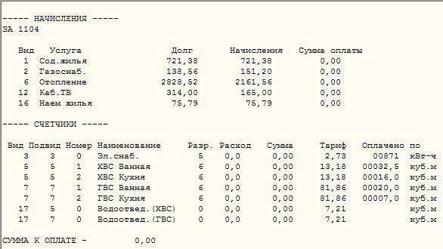

Выбрав вариант отображения оплаты за услуги «По начислению» получаем следующее:
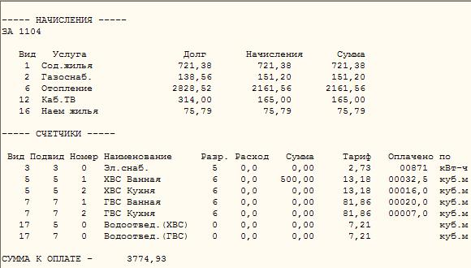

Если внести 4774,93 руб., то будут оплачены все услуги, а услуга «Сод.жилья» будет оплачена в сумме 1721,38 руб.

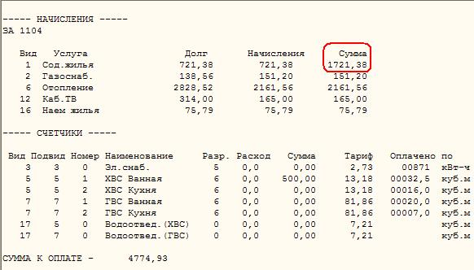

Если клиент вносит сумму меньше, чем необходимо для совершения платежа, то распределение суммы платежа происходит следующим образом: оплачиваются полностью все услуги в списке снизу вверх, а самая верхняя в списке оплачивается в сумме, оставшейся от вносимой клиентом минус все предыдущие услуги.
Например, если сумма к оплате 3774,93 руб., а клиент вносит 3274,93 руб., то результат будет следующий:
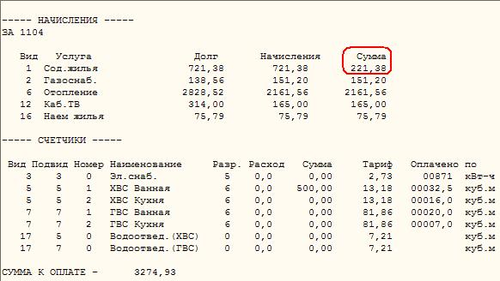

- GetTotalPayment (Info: PInfo): Integer;
Назначение: Получение общей суммы оплаты за все услуги (по начислению и по счетчикам).

3.3. Завершение работы с лицевым счетом
- WritePayment (Info: PInfo): Integer;
Назначение: Запись платежа в файл приема платежей.

- FreeAccount (var Info: PInfo): Integer;
Назначение: Освобождение памяти, занятой структурой Info.

4. Возможный порядок работы программы
Клиентом вводится лицевой счет в формате: «Номер улицы» - «Номер дома» - «Номер корпуса» - «Номер квартиры» - «Номер комнаты» - «Контрольный разряд». Например, 219-33-00-038-0-01. Поиск информации по лицевому счету в базе данных производится функцией GetAccount (см. Приложение 1) по параметрам Addr1 = «Номер улицы»«Номер дома»«Номер корпуса» (в формате XXXYYZZ) и Addr2 = «Номер квартиры»«Номер комнаты»«Контрольный разряд» (в формате AAABCC). Функция GetAccount возвращает запись Info (структуру см. в Приложении 2), которая содержит информацию об услугах (перечень услуг см. в Приложении 3):
- По начислениям. В начислениях известна сумма оплаты за текущий месяц и долг на 01 число текущего месяца. Количество услуг в области «Начисление» может быть произвольным. Количество услуг хранится в Info.PayLen.
- По счетчикам, установленным по данному адресу. Количество счетчиков может быть произвольным. Количество счетчиков хранится в Info.CntLen. Например,
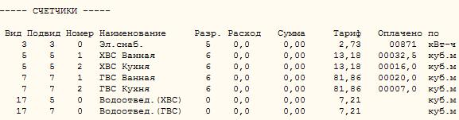

Клиент видит на экране услуги доступные для оплаты. Например:

В качестве базовой суммы оплаты за услуги по начислению клиент может выбрать:
- Сумму долга на начало текущего месяца (функция FillCharges с параметром BY_DOLG)
- Сумму начислений за текущий месяц (функция FillCharges с параметром BY_NACH)
- Сумму долга плюс начисления (функция FillCharges с параметром BY_NACH or BY_DOLG)
Выбрав базовые суммы для оплаты, клиент видит обновленный экран:
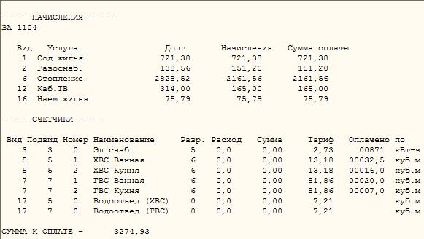

Далее клиент может вручную изменить сумму по каждой услуге по начислению. Функцией SetCharge производится установка суммы оплаты за услугу по начислению.
Клиент может оплатить услугу по счетчику (кроме услуги «Водоотведение», вид 17) следующими способами:
- Указав количество потребленных единиц услуги (кВт-ч или куб.м) (функция SetConsuptionNum. Количество потребленных единиц услуги может быть указано клиентом, исходя из текущего показания счетчика (разница между текущим показанием счетчика и последним оплаченным показанием счетчика, которое хранится в базе).
- Фиксированной суммой за данную услугу по счетчику (функция SetChargeCntNum).

Оплата за услугу «Водоотведение» указывается двумя строками (Водоотведение ХВС и Водоотведение ГВС), и рассчитывается автоматически (без возможности редактирования клиентом) как суммарный расход воды по каждому виду счетчика (ХВС или ГВС) умноженный на тариф.

После подтверждения суммы оплаты за все услуги платеж записывается в файл приема (функция WritePayment), а клиенту выдается квитанция с информацией о совершенном платеже.

5. Возможный интерфейс пользователя

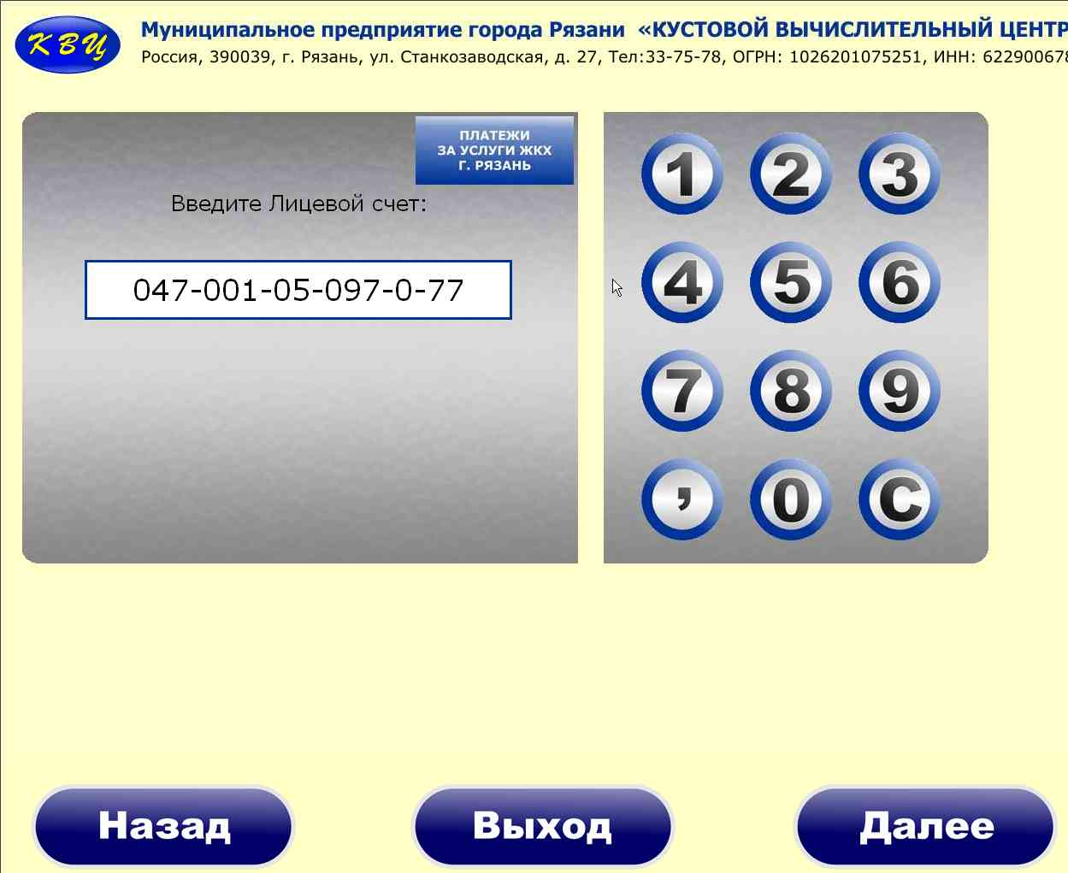
Рис 1. Главное меню: ввод лицевого счета клиента

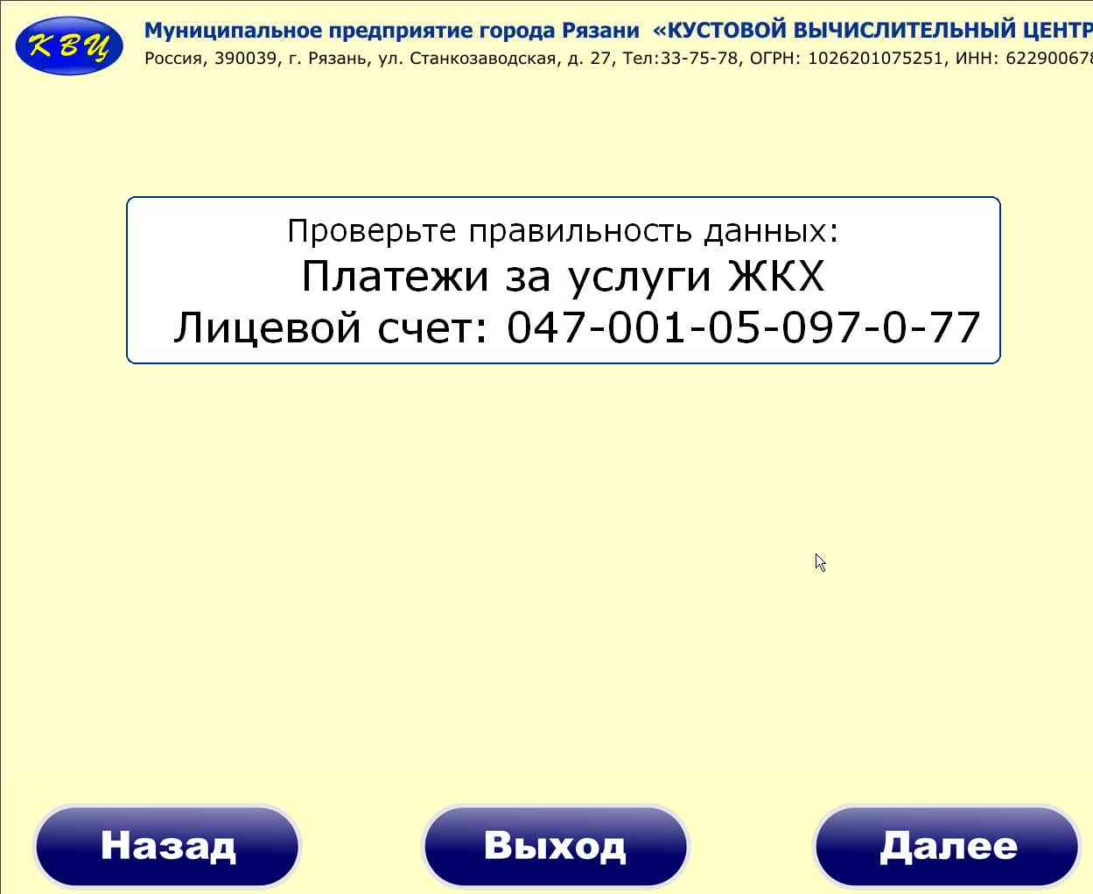
Рис 2. Подтверждение правильности ввода лицевого счета (т.е. если лицевой счет найден в базе – существует)
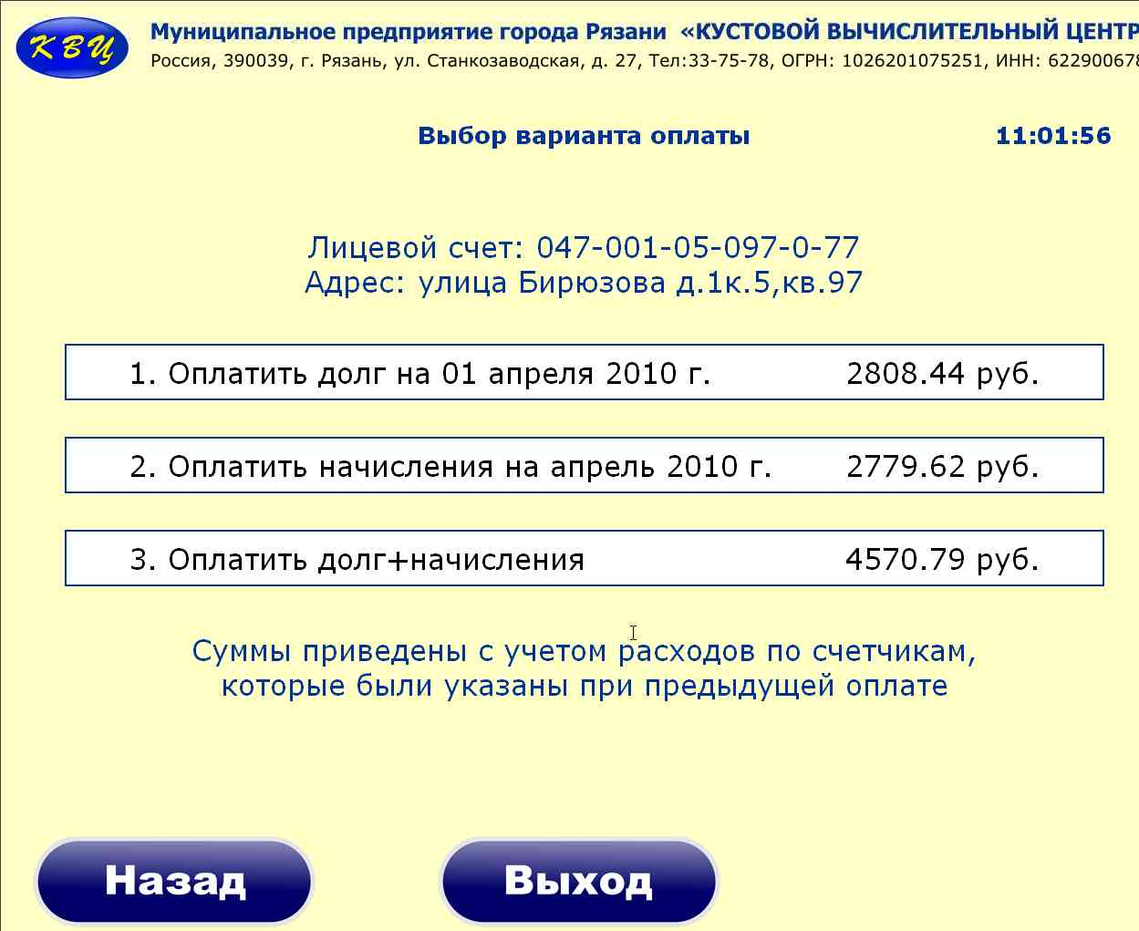
Рис 3. Выбор базовых сумм для оплаты услуг

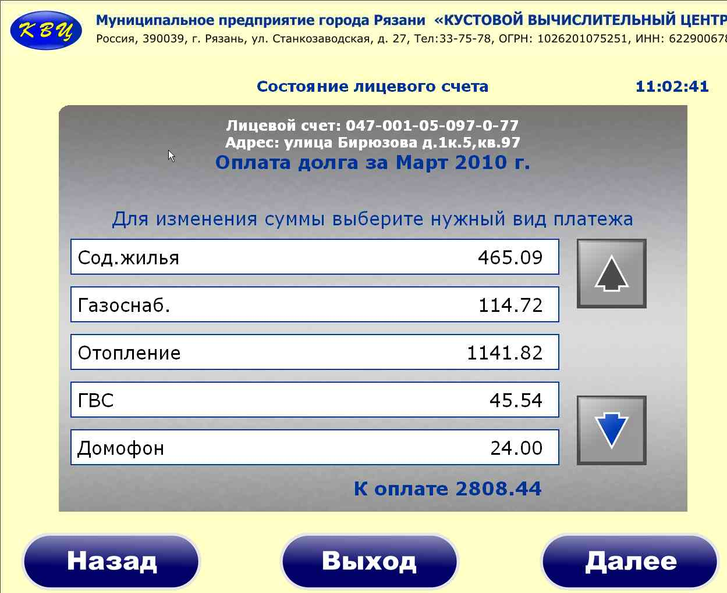
Рис 4. Информация по суммам оплаты за услуги, если выбран режим «Оплата долга»

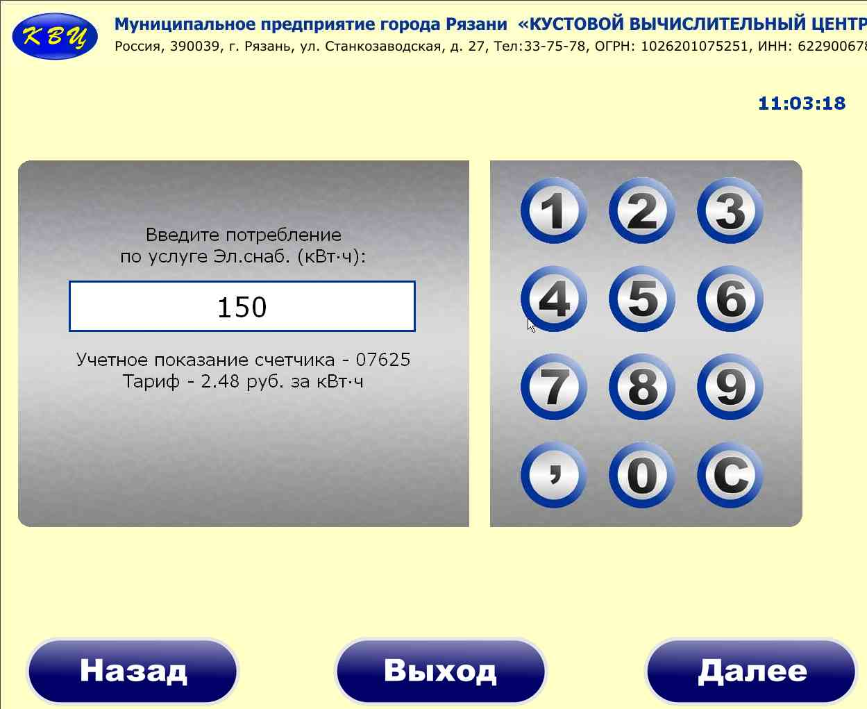
Рис 5. Ввод потребленного количества электроэнергии (появляется при выборе в списке услуг пункта «Эл.снаб»

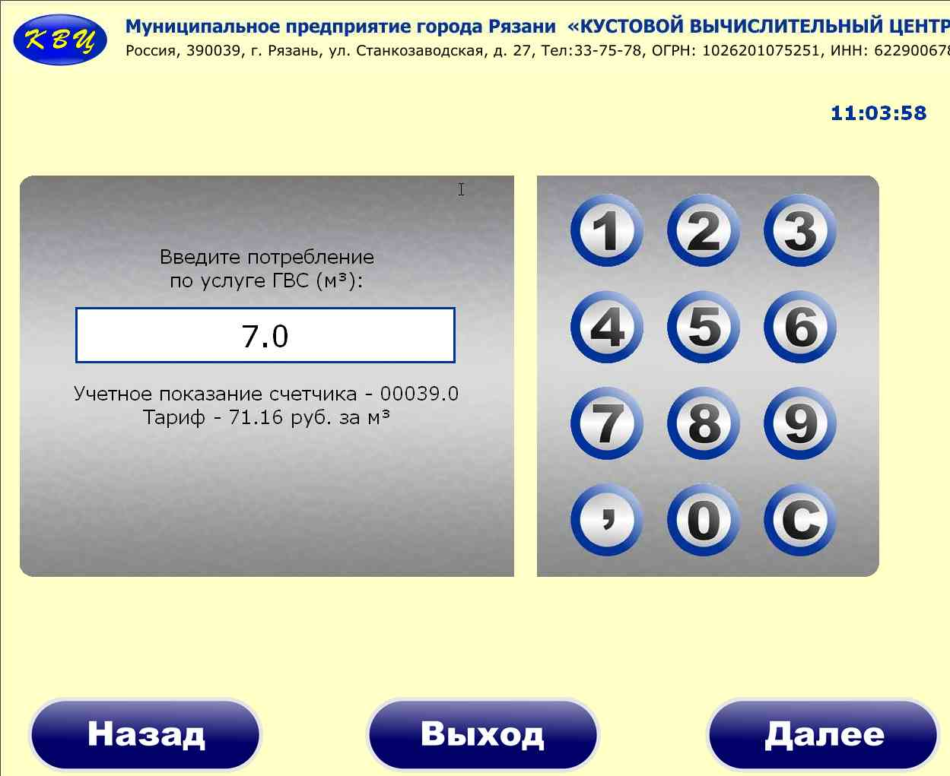
Рис 6. Ввод потребленного количества горячей воды
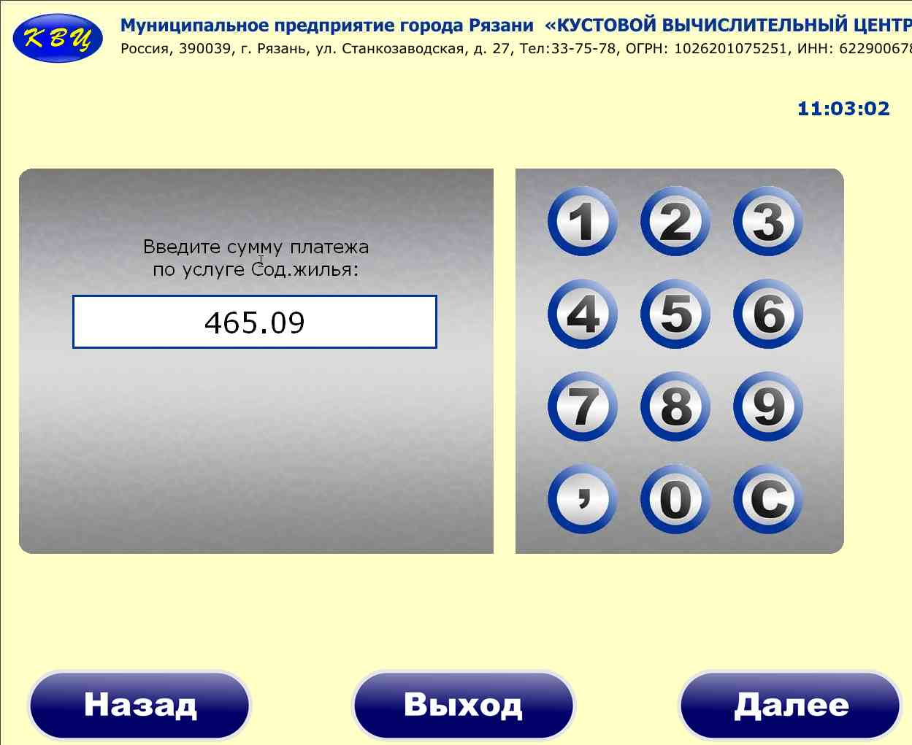
Рис 7. Ввод суммы оплаты за содержание жилья

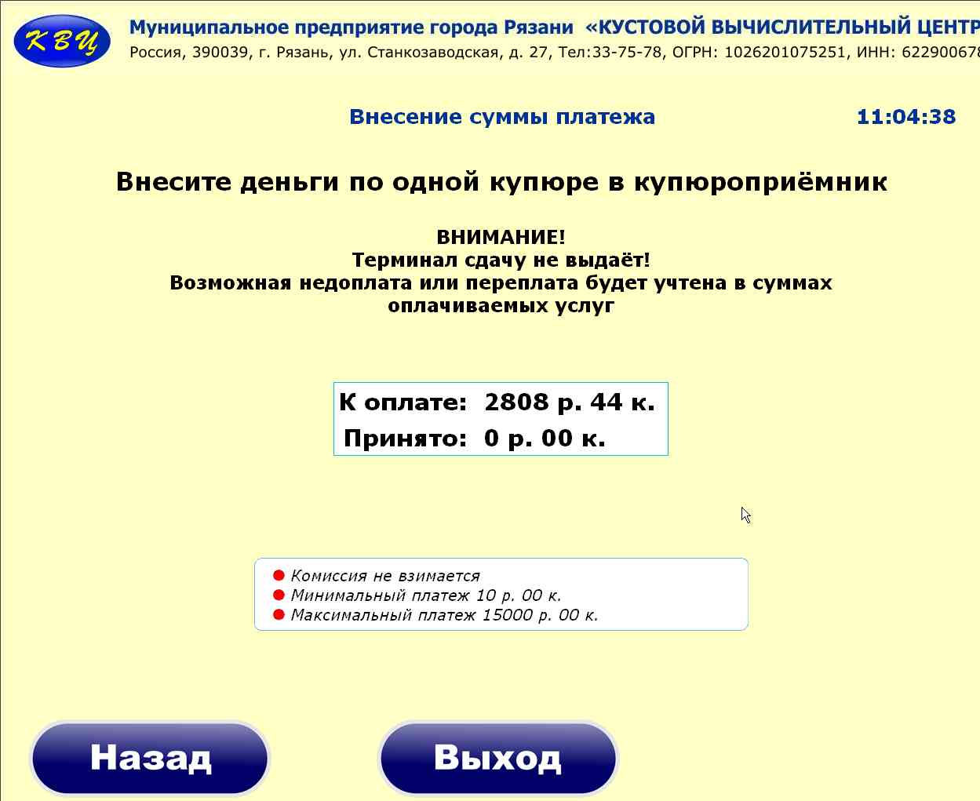
Рис 8. Итоговая сумма оплаты за все услуги

